Администрация города Каменска-Уральского объявляет о начале приема заявок на участие в муниципальном этапе регионального конкурсного отбора проектов инициативного бюджетирования в Каменск-Уральском городском округе с 14.07.2025
Постановление Администрации Каменск-Уральского городского округа № 508 от 27.06.2025г
08.08.2025 – последний день приема заявок.
Заявки на участие принимаются с понедельника по четверг с 9.00 до 17.00, в пятницу с 9.00 до 16.00, перерыв с 12.30 до 13.18 по адресу: г.Каменск-Уральский, ул.Ленина, д.32, кабинет 425. тел. +7 (3439) 39-68-66, 39-68-80.
Сферы реализации проектов:

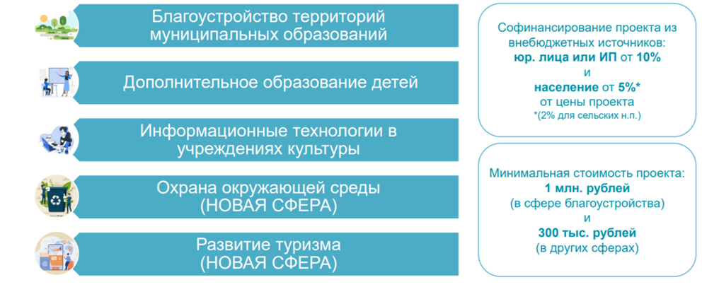

Реализация на территории муниципального образования проекта инициативного бюджетирования может быть инициирована следующими субъектами:
- инициативными группами граждан, проживающих на территории соответствующего муниципального образования;
- некоммерческими организациями (за исключением некоммерческих организаций, учредителями которых являются органы государственной власти либо органы местного самоуправления муниципальных образований);
- органами территориального общественного самоуправления;
- старостой сельского населенного пункта.
Инициативная группа граждан образуется из достигших восемнадцатилетнего возраста жителей соответствующего муниципального образования в количестве не менее десяти человек для участия в выдвижении проекта инициативного бюджетирования на конкурсный отбор, проводимый органом местного самоуправления муниципального образования, и его реализации.
Проект инициативного бюджетирования является таковым при одновременном выполнении следующих условий:
- Цели и задачи проекта соответствуют стратегическим приоритетам развития муниципального образования.
- Проект прошел обсуждение жителями соответствующего муниципального образования и получил их поддержку.
- Инициаторы принимают непосредственное участие в реализации проекта, в том числе в его финансировании, и осуществлении контроля за его реализацией.
- Проект софинансируется за счет средств населения, юридических лиц и (или) индивидуальных предпринимателей, средств местного бюджета.

